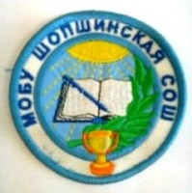
Школьная пресса
№1 Сентябрь 2017г. МОБУ «Шопшинская СШ»

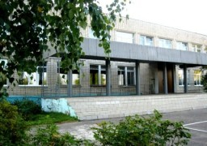
Здравствуй, школа! 1 сентября 2017 года наша вновь распахнула двери перед своими учениками. Это самый волнующий день для всех школьников, а особенно для первоклассников - малышей, которые только- только вступают в новую для них школьную жизнь. На торжественной линейке учащихся и родителей поздравили директор школы Майя Александровна Абрамова и Глава Администрации Шопшинского сельского поселения Александр Павлович Зинзиков. Первый звонок пригласил обучающихся на первый урок, Тема которого «Золотое кольцо России». Счастливого всем нового учебного года!!!
Вот и лето пролетело,
Вновь сентябрь наступил.
И торжественно
День Знаний
Отмечает целый мир!
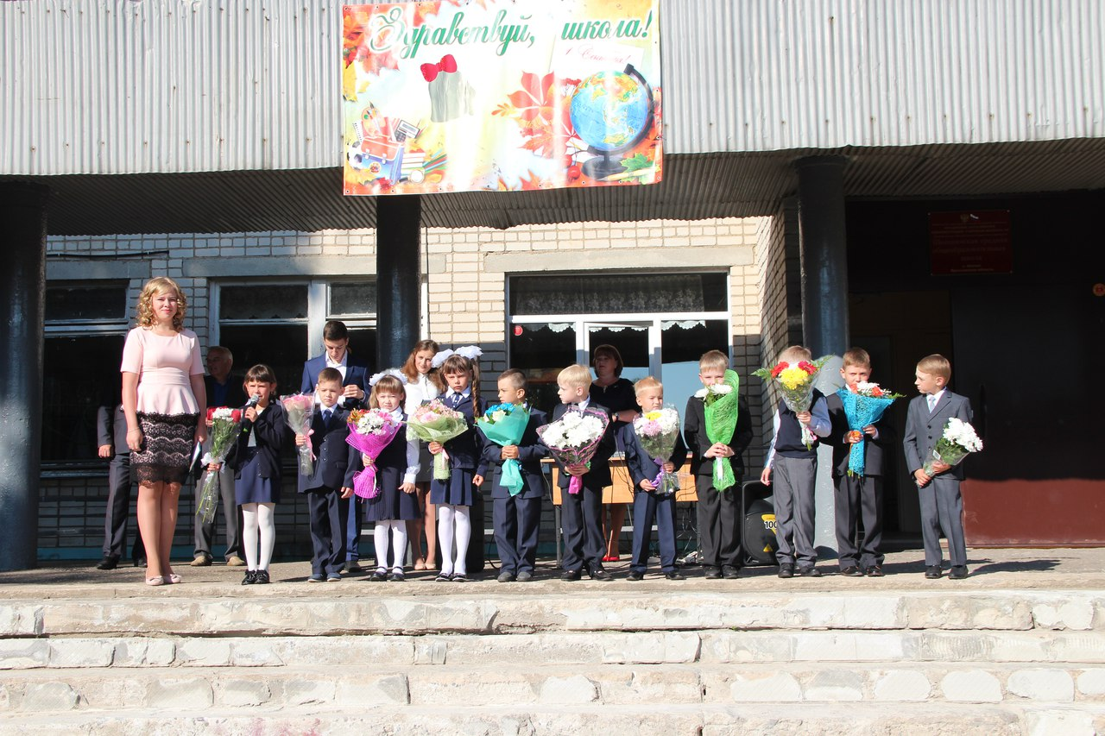На фото первоклассники с классным руководителем –
Поликарповой Еленой Валентиновной

Урок России в 3 классе. Интересно и
познавательно было и ребятам,
и их родителям. Путешествие по
Золотому кольцу вместе
с классным руководителем
Сергеевой Любовью Николаевной
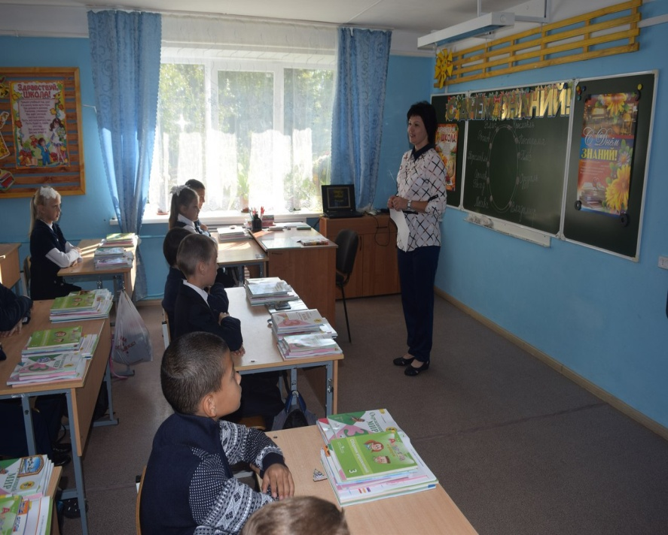

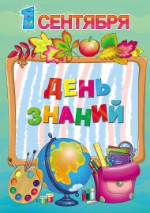
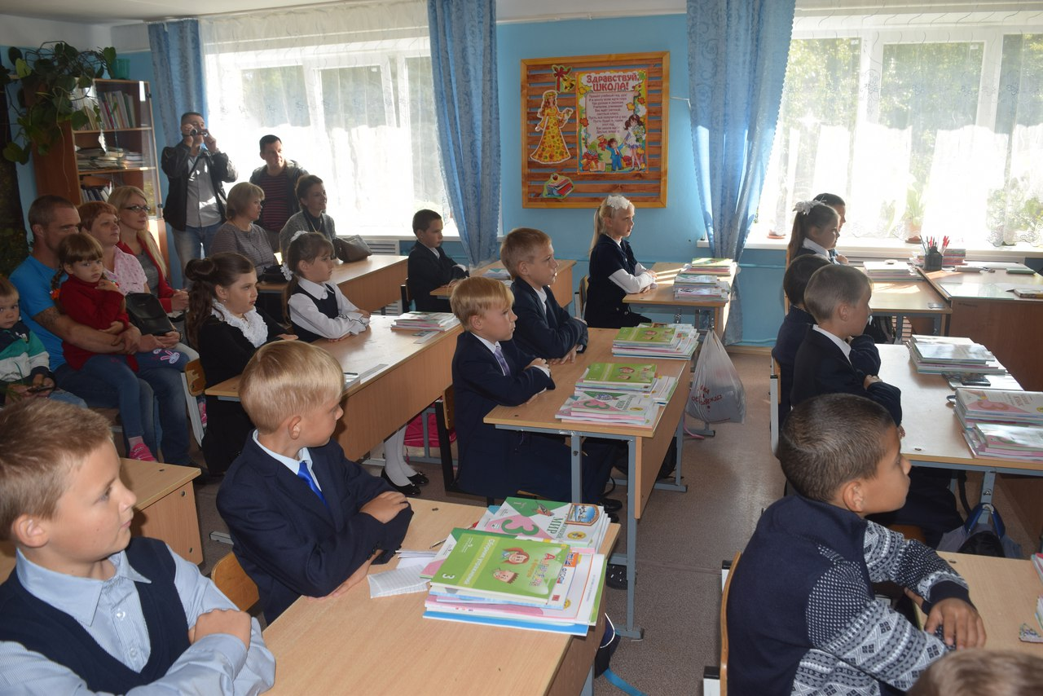

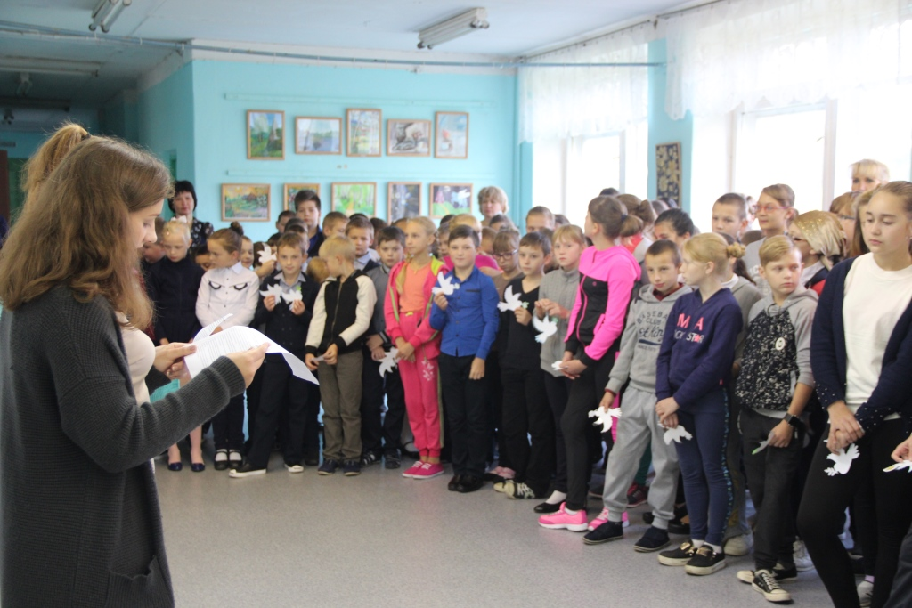
Акция «Лети по миру голубь мира»
В рамках этой акции была проведена общешкольная политинформация, которую подготовили и провели ученицы 10-го класса Кочигина Анна и Комаровская Яна. После их выступления каждый ученик школы прикрепил своего голубка на стене
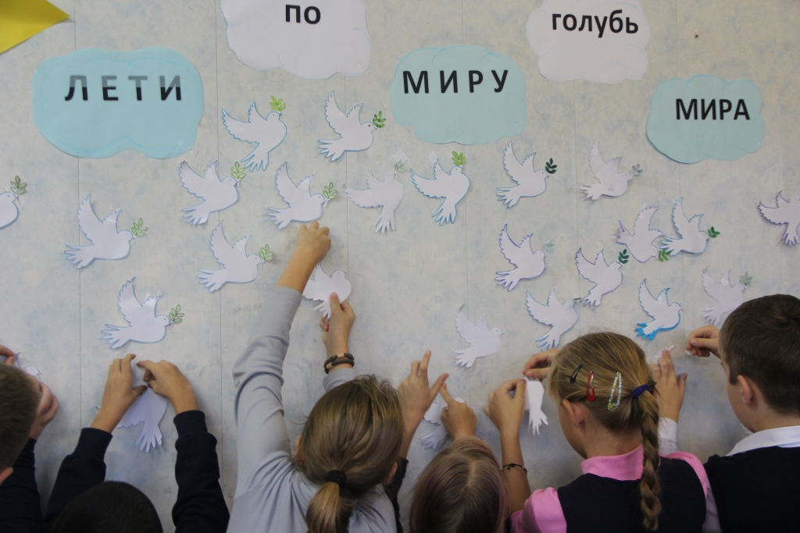

Мой голубь мира ты лети, лети
И весточку большой любви неси.
И подари в час неба,в час Земли,
Всем тем кто ищет счастье,
Мой голубь мира прилети в мой дом,
И будет пусть частица неба в нём,
Когда дарю я капельки любви,
Они легко вернутся...

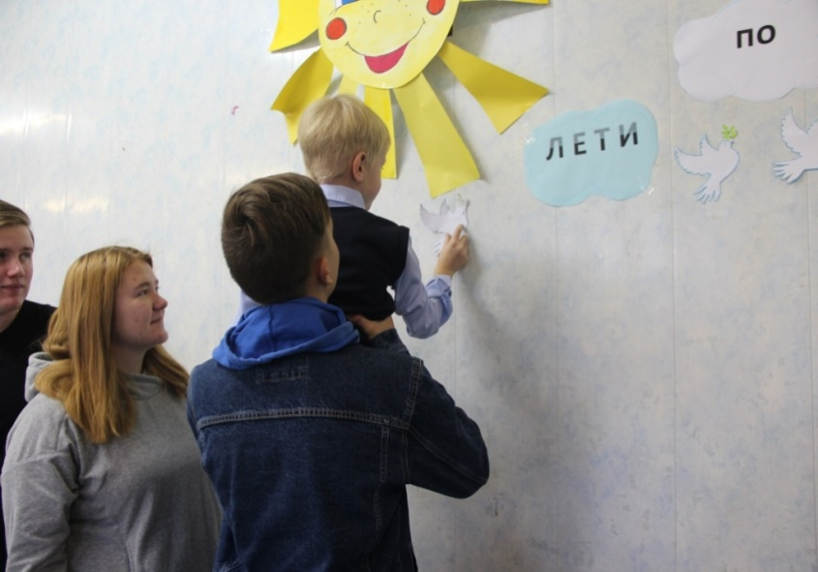
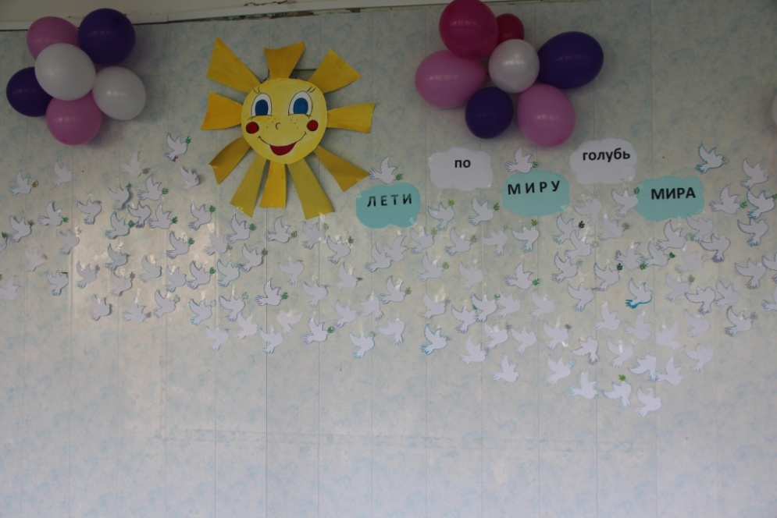

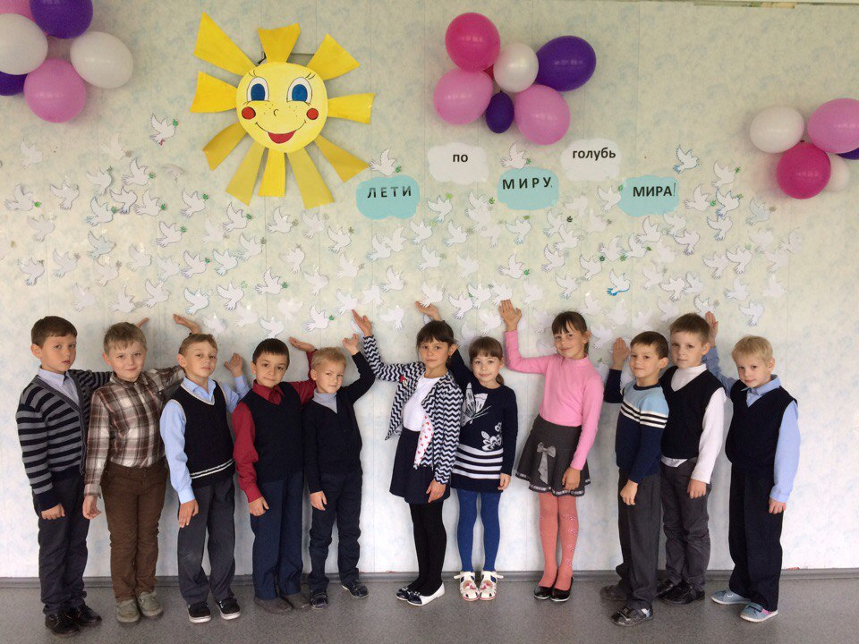

Колонка редактора
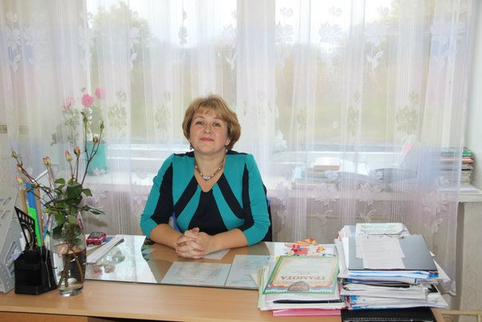
Вы читаете пилотный выпуск школьной газеты «Школьная пресса» в этом учебном году. Над номером в рамках внеурочной деятельности работали ученицы 9 класса – Барашкова Любовь, Благова Татьяна, Тихонова Екатерина, Фураева Анна. Мы планируем издавать газету 1 раз в месяц. Здесь мы будем рассказывать о разнообразной школьной жизни, постараемся ответить на волнующие вас вопросы, поднимем множество интересующих вас тем. Мы будем рады поместить ваши рассказы ,стихи, фото, другие интересные материалы на страницах нашей газеты

Правила Дорожного Движения
14 сентября девочки 9 класса провели единый урок по правилам дорожного движения для 2-4 классов. Ребята с большим энтузиазмом воспринимали новую информацию, отвечали на поставленные им вопросы, а также активно принимали участие в этом мероприятии.

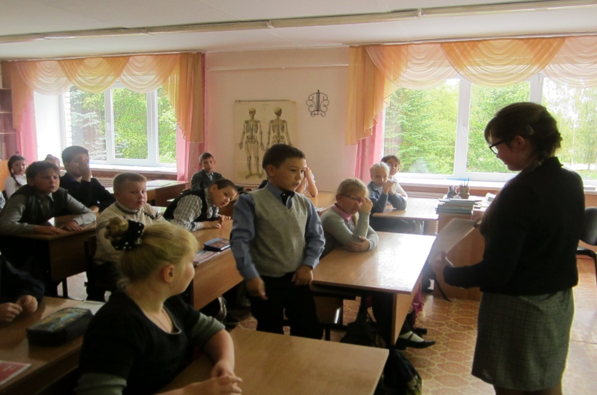

  - Проба пера
1 сентября…
До этого праздника я считал дни уже с начала лета. И вот наступила эта долгожданная дата! В этот день я чувствовал себя одновременно - печально, потому что – снова надо рано вставать в школу, и радостно, потому что теперь каждый день мы будем проводить вместе с друзьями. Снова – веселье и радость. Прошла торжественная линейка, я уже в классе со своими одноклассниками. Через несколько дней я участвовал в осеннем кроссе, в школьной эстафете. Мои одноклассники переживали за меня, болели, громко кричали. Мы заняли второе место и это здорово! Я считаю, что учебный год начался отлично. (Валера Х.)
Осенний кросс.
21 сентября в нашей школе проходил осенний кросс. В каждой команде было по 6 человек. За наш класс выступали: Лиза, Карина, Виолетта, Ваня, Радмир, Антон. За нас дружно «болели» ребята из класса. И пусть мы не заняли призового места, мы не расстроились. Решили, что надо больше заниматься бегом. Потом мы переживали за другие команды. Ведь главное - мы вместе! ( 6 А класс)
Пикник на долине.
Этим летом я ездила в Молдавию к своей бабушке. Там меня уже встречали мои друзья, они были очень рады моему приезду. Ребята устроили пикник в честь нашей встречи. Мне было очень приятно. Мы долго разговаривали, смеялись, рассказывали о своей школьной жизни. Нам даже не верилось, что мы снова встретились. Я рада, что у меня есть такие друзья! ( Полина Б.)
Поездка к бабушке.
Почти всё лето я провел в гостях у своей бабушки. Я не просто отдыхал, а помогал деду строить баню. Целый месяц мы делали фундамент, стены, пол, предбанник, устанавливали котёл, крыли крышу. Я всегда был рядом с дедом. Я много узнал о строительстве, дедушка мне всё понятно объяснял что и как делается. Помогал я и бабушке – носил воду из речки, потому что в доме не было воды. Вечерами мы гуляли с моими друзьями и с собачкой, породы- такса, которую бабушка купила совсем недавно. Она совсем небольшая, ещё щеночек. Я её назвал Линда., ухаживал за ней, гулял, играл. Много полезного я узнал этим летом. Жаль, что время быстро пролетело, я уже скучаю по своим бабушке и дедушке, друзьям и, конечно, Линде. (Антон С.)

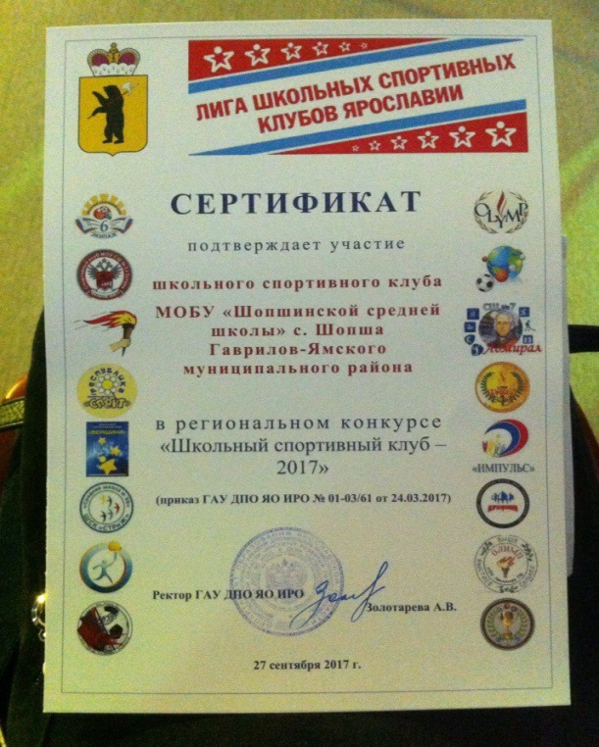
27 сентября 2017 года наш «Школьный спортивный клуб» - единственный в нашем муниципальном районе был отмечен сертификатом и ценными подарками за участие в региональном конкурсе «Школьный спортивный клуб- 2017»

В рамках нашей газеты «Школьная пресса», мы бы хотели искренне, с большим уважением поздравить учителей и учеников, родившихся в сентябре. Желаем всем крепкого здоровья, счастья, успехов в работе и учебе
Протокалистова Виктория Владиславовна – 17.09
Волкова Надежда Сергеевна – 30.09

Комяков Тимур – 2 сентября
Комяков Артём – 3 сентября
Орлов Даниил – 5 сентября
Иванников Станислав – 10 сентября
Семёнов Антов – 12 сентября
Максимова Глория -14 сентября
Белянин Антон – 14 сентября
Комаровская Яна – 14 сентября
Щербакова Кристина – 16 сентября
Копылова Анастасия – 18 сентября
Лобанова Юлия – 20 сентября
Коротин Никита – 21 сентября
Султанов Даниэль – 22 сентября
Резванова Екатерина – 25 сентября
Хорев Павел – 27 сентября
Резчикова Елизавета – 28 сентября

Над выпуском работали:
Барашкова Любовь, Благова Татьяна, Тихонова Екатерина,
Фураева Анна, Лемина Елена Вячеславовна

Р.S. Следующий номер «Школьной прессы» будет посвящен Дню Учителя. Если вы хотите поздравить своих учителей, рассказать о жизни класса- будем рады опубликовать ваши работы на страничках газеты

